北京注册会计师协会
CPA专题培训班报名系统
用户手册

目 录

一、 系统介绍…………………………………………………1
二、后台事务所管理员-操作说明……………………………1
（一）登录系统………………………………………………1
（二）事务所报名……………………………………………3
（三）讲义下载………………………………………………5
（四）管理员密码修改………………………………………5

一、系统介绍
北京注册会计师协会CPA专题培训班报名系统是为满足北京地区CPA执业会员及事务所审计助理、行政管理、人力资源管理人员的培训需求，简化报名流程而建立的培训报名管理系统。
目前系统的主要功能分两部分：事务所管理员功能和协会管理员功能。
二、事务所管理员操作说明
后台事务所管理员操作功能主要有：事务所报名、讲义下载、管理员密码修改等。
（一）登录系统
1、登录地址：http://www.bicpaedu.com/cpaztpx
2、管理员登录系统须输入用户名和密码。
事务所用户名为：P+事务所执业证书编号（证书编号为财政局颁发的执业资格证书上的编号），初始密码为：888888
例：某事务所执业证书编号是：110000XX
该事务所用户名即为：P110000XX 密码：888888
某事务所北京分所执业证书编号是：310000XX1101
该事务所北京分所用户名即为：P310000XX1101 密码：888888
3、各事务所用户名均已激活，请管理员登陆后及时修改密码。
4、登录系统，如下图所示。

登录页面
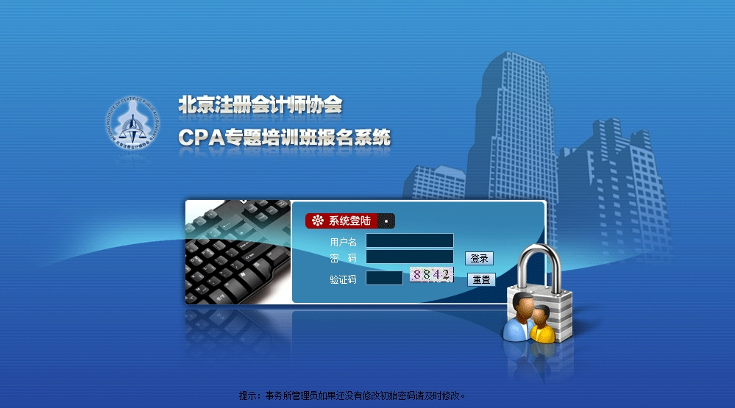
图1.1 登录页面
系统主页面，事务所管理员登录后看到的是“图1.2”当前有效的培训班列表。如下图：
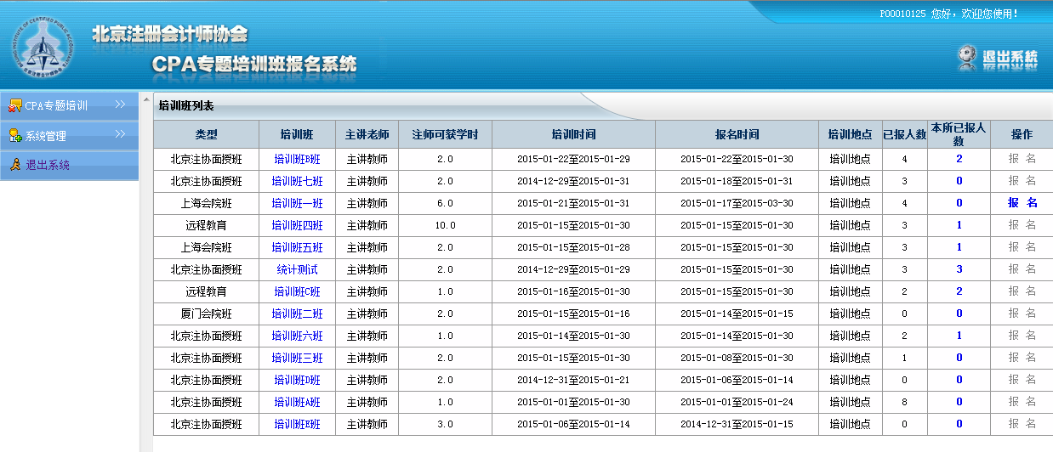
图1.2 培训列表页

（二）事务所报名
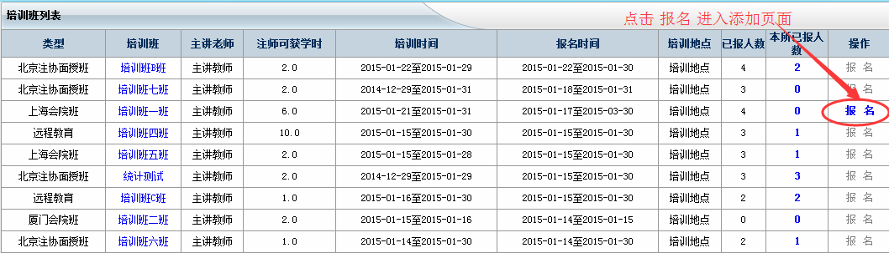
图2.1 报名列表
1、查看培训班介绍信息
在“图2.1”点培训班名称可以查看该培训班介绍信息。
2、报名操作步骤：登录系统—→CPA专题培训—→事务所报名—→对应的培训班点“报名”—→黄色按钮“增加”—→填写报名信息—→页面下方黄色按钮“提交”—→报名结束。具体如下：
（1）报名。在“图2.1”中对应的培训班后点“报名”进入报名列表页。如下图：

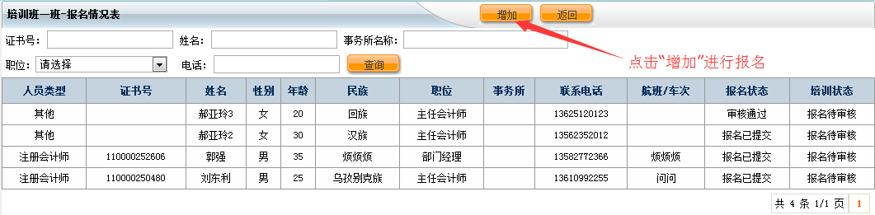
图2.2 本所报名列表

（2）进入填写报名信息页面。在“图2.2”中点“增加”按钮可以进入填写报名信息页面。如下图：
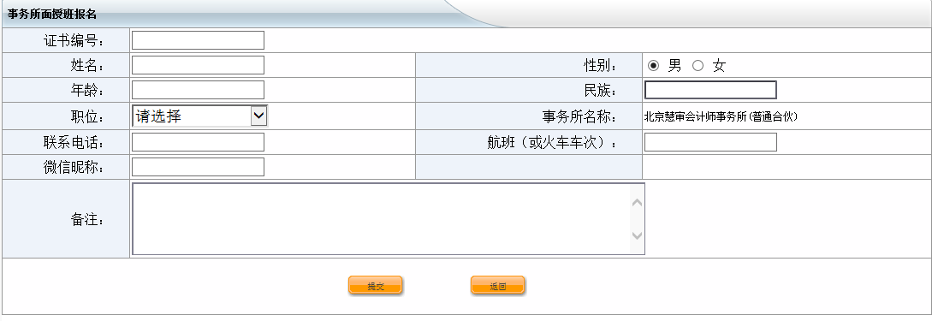
图2.3 填写报名信息

注：微信名字（昵称）为必填项，在培训过程中签到时使用。
（3）填写报名信息。在“图2.3”中填写相关信息后点“提交”完成报名信息的填写工作，报名完成。
（4）报名完成后如需修改或删除报名信息，请与协会管理员联系。
- 查看本所报名情况
如果要查看本所某个班已经报名的情况，在培训班列表中“本所已报人数”栏中点人数，可以看到当前培训班中本所已报人员列表。“图2.4”。
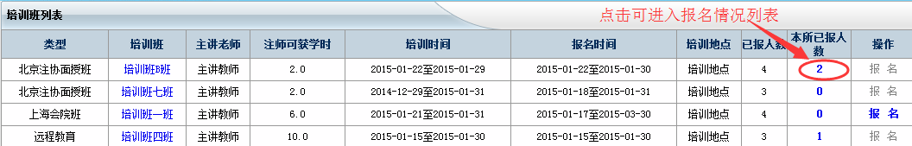
图2.4：进入本所已报人数

（三）讲义下载
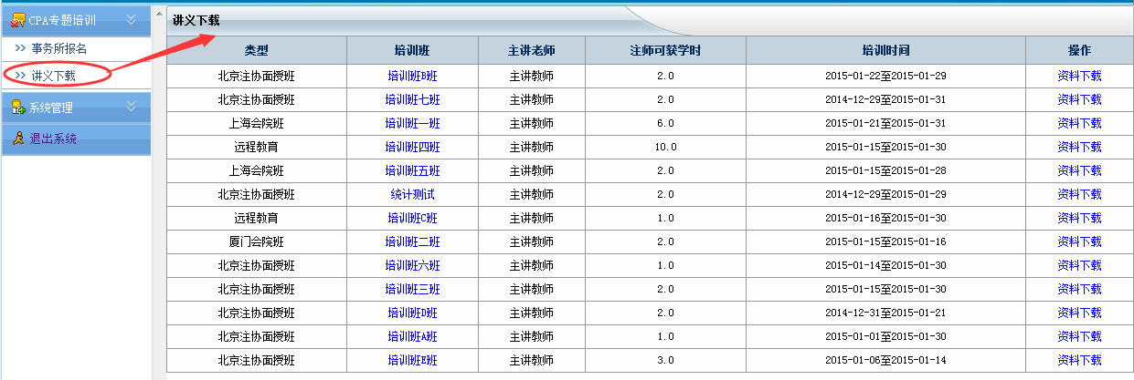
图3.1 讲义下载
在上图中点击“讲义下载”进入资料下载页面
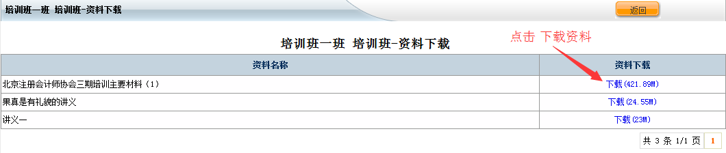
图3.2讲义下载

（四）管理员密码修改
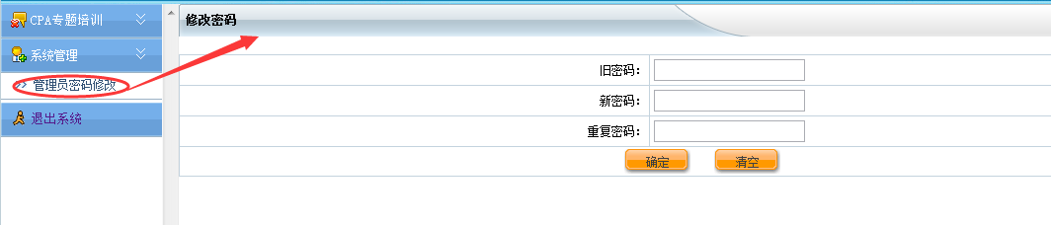
图：4.1
修改密码：进入如上页面，填写信息后点“确定”完成密码修改。
联系人：王尕林 联系电话：88221127

